Modelagem de Software: Atividade MAPA

**Acadêmico:** Edizio de Araujo Junior **RA:** 1620285-5

Vamos colocar um exemplo onde uma pessoa irá fazer uma viajem aérea e ficar alguns dias em seu destino, essa pessoa vai comprar um pacote que inclui as passagens aéreas, hotel e veiculo para locomoção, tudo em um mesmo mecanismo online e para representar suas ações temos os seguintes diagramas.

Diagrama de classe voltado a modelagem orientada a objetos onde exibe os dados pessoais, dados dos vôos, hotéis e veículos disponíveis, também efetua os pagamentos e confirma as reservas, exibindo os dados a serem preenchidos e comando a serem executados.

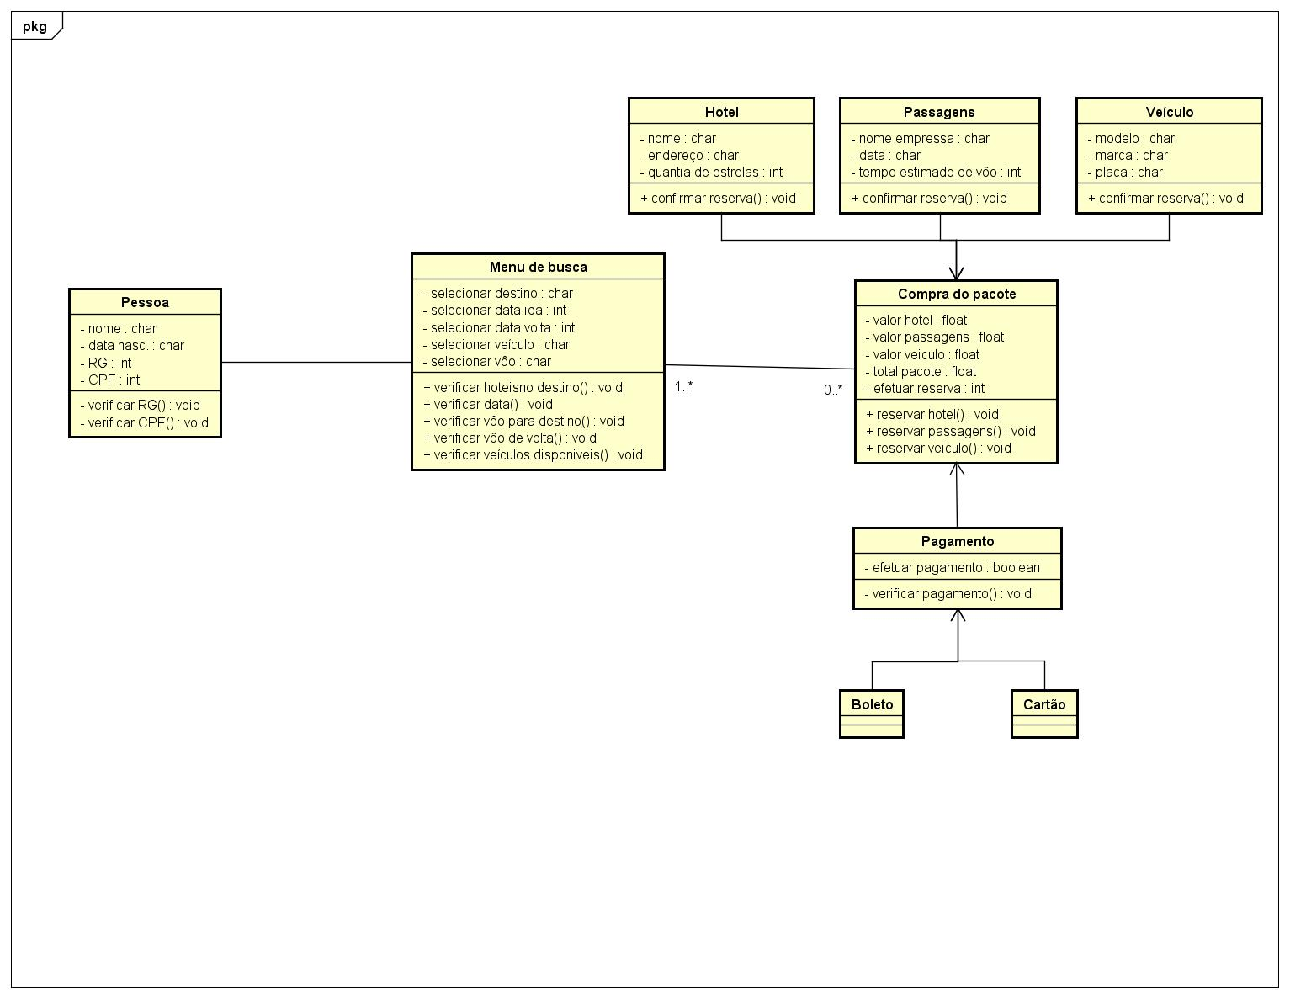

Diagrama 1: diagrama de classes reserva e pagamento

No diagrama de sequência que é orientado a objetos podemos ver a sequência de interação do sistema com o usuário, temos não só a comunicação do sistema com o usuário, mas também do sistema com outros sistemas para reserva.

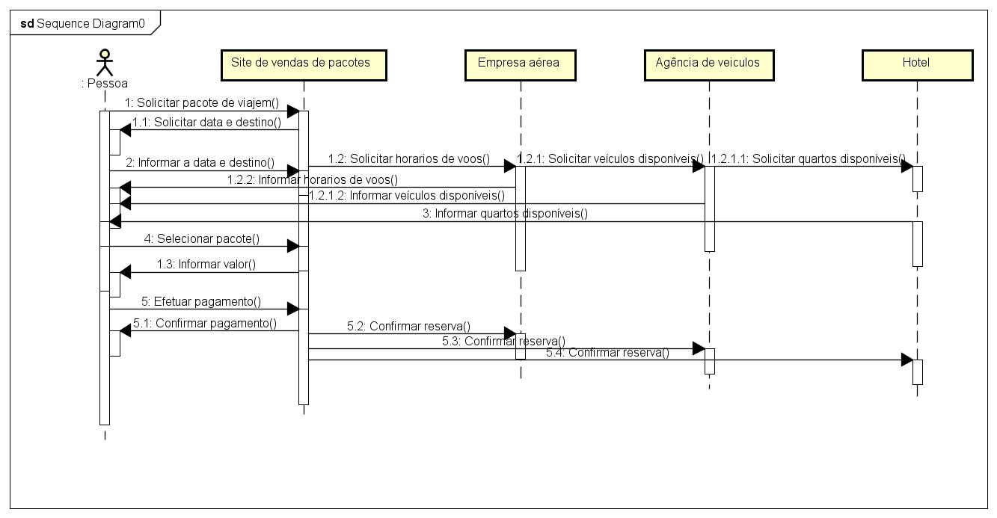

Diagrama 2: diagrama de sequência.

A demonstração do diagrama de fluxo de dados que é utilizado na modelagem estruturada, mostra a interação da busca com o banco de dados para informar quais itens disponíveis para o pacote, para finalizar o sistema avisa o usuário dos sucessos da reserva, e também avisa o banco de dados da reserva de um item.

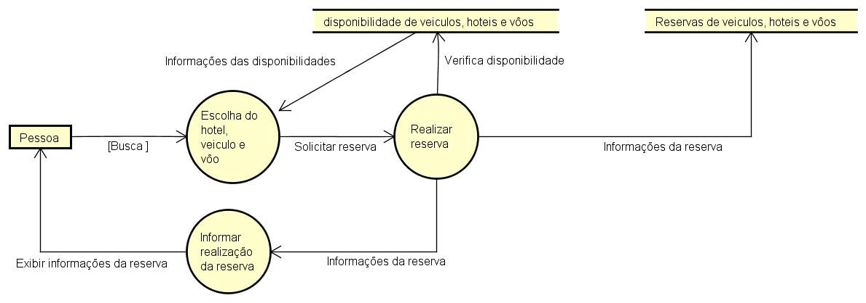

Diagrama 3: diagrama de fluxo de dados.

E por último temos o diagrama de atividade que é utilizado na modelagem estruturada onde temos o processo desde a escolha dos pacotes, escolha de pagamento, caso a escolha do pagamento for cartão o sistema irá verificar se o mesmo possui limite, caso possua a compra será aprovada imediatamente, caso não tenha limite, o sistema vai pedir liberação para o banco podendo ser aprovado ou negado o pedido.

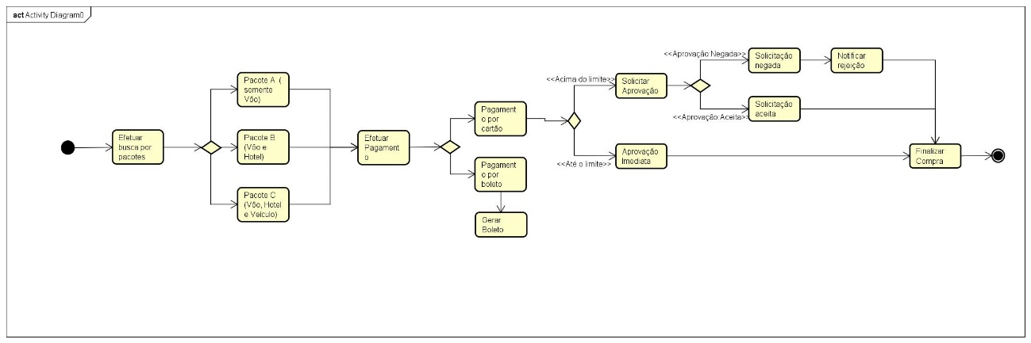

Diagrama 4: diagrama de atividade.